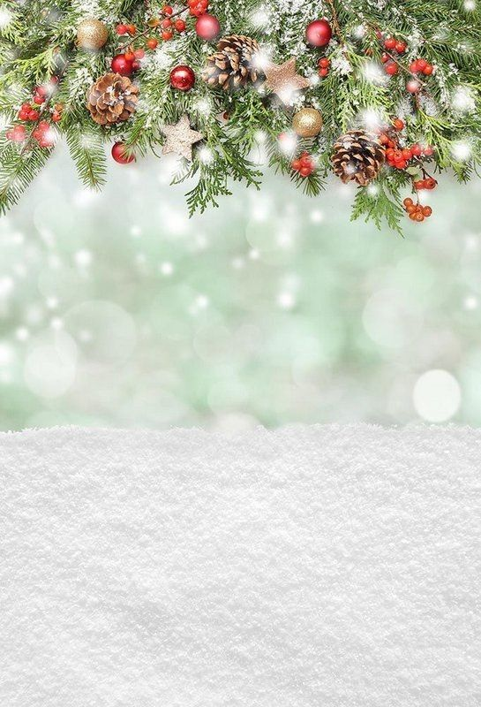

Co Nás vše čeká...
24.12.2022 – od 16:00 Mše v kostele sv.Jakuba
31.12.2022 – od 18:00 ohňostroj pod kopcem Sv.Barbory
07.01.2023 – Tříkrálová sbírka

